國小 社會科 考試卷 ___年 ___班 座號：___ 姓名：__________

一、是非題：(每題1分，共15分)
- 現代時間以６０秒為１分，６０分為１小時的計算方式，沿用自古埃及人所發明的六十進位法。
《答案》╳
詳解：現代時間的計算方式，是沿用自兩河流域的人們所發明的六十進位法。
能力指標：2-3-3
認知層次：理解
難易度：中
題號：0760069
- 兩河流域的人們擅長觀察天象，並且以太陽的運行來制定配合農耕需要的曆法。
《答案》╳
詳解：兩河流域的人們配合農耕的需要，以月亮的運行來制定曆法。
能力指標：2-3-3
認知層次：理解
難易度：中
題號：0760068
- 世界史上的四大古文明最早起源的是印度古文明。
《答案》╳
詳解：四大古文明最早起源的是西亞古文明，大約在西元前３５００年。
能力指標：2-3-3
認知層次：理解
難易度：中
題號：0760067
- 古代文明距離現在年代久遠，已經很難影響我們的生活。
《答案》╳
詳解：早期的文明發展仍然影響著現代人的日常生活，例如：計算時會使用阿拉伯數字及閱讀報章雜誌則用到文字等。
能力指標：2-3-3
認知層次：理解
難易度：中
題號：0760066
- 古文明的科學技術與現代科技發展有著重要的關聯。
《答案》○
能力指標：2-3-3
認知層次：理解
難易度：中
題號：0760065
- 哥白尼提出地球圍繞著太陽運行的學說，推翻以前人們認為宇宙是以地球為中心的觀念。
《答案》○
能力指標：8-3-1,8-3-2
認知層次：知識
難易度：中
題號：0760175
- 電報機的發明，讓人們可進行訊息的傳遞，促進通訊技術的進步。
《答案》○
詳解：電報機利用電傳送電碼，經由接收方解碼後，可進行訊息的傳遞，使通訊更便利。
能力指標：8-3-1,8-3-2
認知層次：知識
難易度：易
題號：0760178
- 從「伽利略證實哥白尼地球圍繞太陽運行的理論」這件事可以推測，哥白尼出生的年代比伽利略早。
《答案》○
詳解：哥白尼出生的年代較早，先提出了地球圍繞太陽運行的理論；伽利略是後來的人，以科學方法證實之前哥白尼的說法。
能力指標：8-3-1,8-3-2
認知層次：分析
難易度：難
題號：0760176
- 因為牛頓的成就奠定了現代科學發展的基礎，所以被後人尊稱為「現代科學之父」。
《答案》○
詳解：牛頓建立了科學研究的方法，其成就奠定現代科學發展的基礎，被稱為「現代科學之父」。
能力指標：8-3-1,8-3-2
認知層次：知識
難易度：易
題號：0760191
- 英國人瓦特，一生不斷研究蒸汽機的改良，使蒸汽機成為工業革命的主角之一。
《答案》○
能力指標：8-3-1,8-3-2
認知層次：應用
難易度：中
題號：0760194
- 利用太陽能發電有助於節能減碳，適合在陽光充足的地方發展。
《答案》○
詳解：在有充分日照的條件下，可以靠太陽能供應電力。
能力指標：8-3-1,8-3-2,8-3-3,8-3-4,9-3-4
認知層次：理解
難易度：中
題號：0760354
- 日本 福島第一核電廠輻射外洩事件的發生，啟發臺灣人民與政府重新檢視核能使用的相關安全問題。
《答案》○
能力指標：8-3-1,8-3-2,8-3-3,8-3-4,9-3-4
認知層次：應用
難易度：中
題號：0760357
- 目前透過複製技術取得複製人的可用器官，是合法的行為，已在國際間廣泛流行。
《答案》╳
詳解：目前技術雖已能複製人類胚胎，但複製人尚未合法，也仍有爭議。
能力指標：8-3-1,8-3-2,8-3-3,8-3-4,9-3-4
認知層次：應用
難易度：難
題號：0760364
- 風力發電的汙染較低，雖然設立的地點有所限制，但目前臺灣已開始實際使用。
《答案》○
詳解：臺灣目前已有實際使用的風力發電機組，如在臺中市 清水區 高美溼地設立的風力發電機組。
能力指標：8-3-1,8-3-2,8-3-3,8-3-4,9-3-4
認知層次：綜合
難易度：難
題號：0760375
- 網路病毒會危害到人體健康，相關單位研發新的疫苗來對抗，是資訊科技與生物科技的跨界合作。
《答案》╳
詳解：網路病毒指的是攻擊電腦軟體的惡意程式，並非生物性病毒。
能力指標：8-3-1,8-3-2,8-3-3,8-3-4,9-3-4
認知層次：應用
難易度：難
題號：0760372
二、選擇題：(每題1分，共15分)
- 下列哪一項是生物科技的優點？ 網路無國界 有效運用能源讓人民生活水準提高 許多疾病可以被預防 可以拓展人際關係。
《答案》３
詳解：生物科技應用在醫療方面可以製造各種預防疾病的藥品、疫苗。
能力指標：8-3-1,8-3-2,8-3-3,8-3-4,9-3-4
認知層次：分析
難易度：中
題號：0760438
- 下列對於中國甲骨文的敘述，哪一項是正確的？ 最早是用來作為書信流通 因為刻在龜甲、獸骨上而得名 後來發展為英文字母 是從古埃及的象形文字演變而來。
《答案》２
詳解：１最早是用來占卜；３後來發展為現代使用的中文字；４是古代中國人所發明的文字。
能力指標：2-3-3
認知層次：分析
難易度：難
題號：0760140
- 西亞古文明發展出來的漢摩拉比法典，主要有什麼用途？ 記錄商業活動 記錄人民應該遵守的法律 記載釋迦牟尼的言行想法 用來占卜吉凶。
《答案》２
詳解：漢摩拉比法典記載當時人民應遵守的法律。
能力指標：2-3-3
認知層次：應用
難易度：中
題號：0760132
- 哪一個不是孕育世界四大古文明起源的河流？ 印度河 塞納河 尼羅河 黃河。
《答案》２
詳解：西亞古文明發源於幼發拉底河和底格里斯河流域；埃及古文明起源於非洲北部的尼羅河流域；印度古文明發源於印度河流域，後來擴展到恆河流域；中國古文明發源於黃河、長江等流域。
能力指標：2-3-3
認知層次：知識
難易度：中
題號：0760128
- 甲骨文的「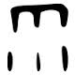」是現在我們使用的哪一個字？ 水 巾 雨 兩。
《答案》３
詳解：為現代使用的「雨」字。
能力指標：2-3-3
認知層次：知識
難易度：易
題號：0760125
- 雄偉的古埃及金字塔主要以什麼材料建築而成的？ 木頭 鋼鐵 石塊 水泥。
《答案》３
詳解：古埃及人利用石塊堆疊成雄偉的金字塔來保護法老的遺體。
能力指標：2-3-3
認知層次：知識
難易度：易
題號：0760122
- 關於工業革命對臺灣的影響，下列敘述哪一項正確？ 清代時設立了使用新生產技術的工廠 清末時便已在各地設立科技工業園區 日治時代，總督府引進輪船並鋪設電報線 近年來，科技與工業持續發展，科技產品在世界上具有高度競爭力。
《答案》４
詳解：採用新生產技術是在日治時代；科技工業園區是近年才設立：引進輪船、鋪設電報線是在清末。
能力指標：8-3-1,8-3-2
認知層次：分析
難易度：中
題號：0760216
- 下列何者是牛頓的成就？ 曾擔任皇家學會會長 建立科學研究的方法 被後人尊稱為「現代科學之父」 以上皆是。
《答案》４
詳解：牛頓建立科學研究的方法，並曾擔任皇家學會的會長，由於成就非凡，被稱為「現代科學之父」。
能力指標：8-3-1,8-3-2
認知層次：理解
難易度：難
題號：0760265
- 下列何者是工業革命時期的科學家？ 瓦特 牛頓 伽利略 哥白尼。
《答案》１
能力指標：8-3-1,8-3-2
認知層次：知識
難易度：中
題號：0760269
- 下列何者不是十八世紀工業革命主要影響的範圍？ 太空探索 武器製造 交通運輸 煉鋼技術。
《答案》１
詳解：工業革命當時尚未研發至太空探索的範疇。
能力指標：8-3-1,8-3-2
認知層次：分析
難易度：中
題號：0760276
- 蒸汽機可以應用在什麼地方？ 火車 汽船 紡織工具 以上皆是。
《答案》４
詳解：蒸汽機可以應用在火車、汽船、紡織工廠等方面。
能力指標：8-3-1,8-3-2
認知層次：應用
難易度：中
題號：0760280
- 臺灣早期有蘭花王國之稱，這些又美又健康的外銷蘭花，應該是運用哪種科技培養出來的？ 醫療 能源 生物 資訊。
《答案》３
詳解：蘭花是植物，因此應為生物科技。
能力指標：8-3-1,8-3-2,8-3-3,8-3-4,9-3-4
認知層次：分析
難易度：難
題號：0760456
- 黑醫生經常在自己的研究室裡進行新品種的病毒研究，希望能研發出可治療的疫苗，請問他從事的領域與哪項有關？ 核能科技 能源科技 資訊科技 生物科技。
《答案》４
詳解：生物科技可以應用在醫療技術、疫苗與藥品研發上。
能力指標：8-3-1,8-3-2,8-3-3,8-3-4,9-3-4
認知層次：分析
難易度：難
題號：0760452
- 過度沉迷在電腦及網路世界中，容易產生下列何種影響？ （甲）視力變差 （乙）書寫能力變弱 （丙）消耗大量水資源 （丁）人與人直接溝通的能力變差 甲乙丙 甲丙丁 甲乙丁 甲乙丙丁。
《答案》３
詳解：（丙）消耗大量水資源不屬於沉迷電腦、網路帶來的負面影響。
能力指標：8-3-1,8-3-2,8-3-3,8-3-4,9-3-4
認知層次：綜合
難易度：難
題號：0760447
- 有些食品標示會強調是「非基因改造食品」，最主要的原因是下列哪一項？ 食用基因改造的食品是否安全，目前仍無定論 非基因改造食品比較好吃 非基因改造食品較便宜 非基因改造食品不會腐爛。
《答案》１
詳解：生物科技是新的科學技術，但尚有許多技術需要累積更多的數據才知道後果，因此尚無定論。
能力指標：8-3-1,8-3-2,8-3-3,8-3-4,9-3-4
認知層次：理解
難易度：中
題號：0760432
三、排出正確的順序：(每個答案2分，共6分)
- 請找出臺灣工業發展過程的正確時間順序，從下列選項中由早期到現代，選出正確順序後，以１、２、３的數字填入（ ）中。
（ ）甲、實施新式教育，推廣科學知識，工廠採用新的生產技術。
（ ）乙、開始建築鐵路，鋪設電報線。
（ ）丙、政府設立科技工業園區。
《答案》甲、２ 乙、１ 丙、３
詳解：甲、日治時代；乙、清末；丙、近年來。
能力指標：8-3-1,8-3-2
認知層次：知識
難易度：中
題號：0760292
四、連連看：(每個答案1分，共5分)
- 工業革命時期，有許多發明不斷出現。請你找出適當的配對並連起來。
《答案》丁 戊 甲 丙 乙
能力指標：8-3-1,8-3-2
認知層次：知識
難易度：易
題號：0760303
五、看圖回答問題：(每個答案1分，共8分)
- 下列三張圖是三位很有名的科學家，請把他們的基本資料和事蹟，以代號填入各圖下面的括弧中。
（甲）被稱為「現代科學之父」
（乙）發現「地球圍繞著太陽運行」
（丙）曾經擔任過「皇家學會」的會長
（丁）曾以自製的望遠鏡，證實哥白尼的說法
（戊）建立了「透過觀察、實驗、計算和測量」科學研究的方法
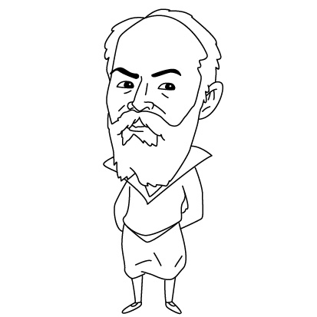
伽利略：（ ）
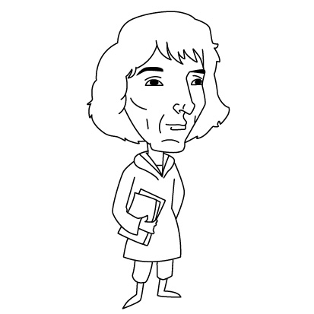
哥白尼：（ ）
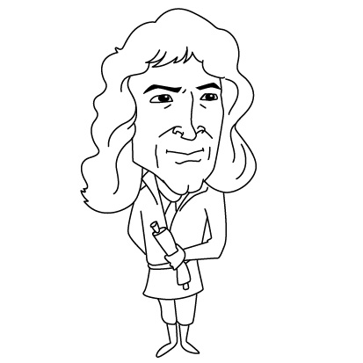
牛頓：（ ）
《答案》丁 乙 甲、丙、戊
詳解：伽利略，曾以自製的望遠鏡，證實哥白尼的說法；哥白尼發現「地球圍繞著太陽運行」的理論；牛頓建立了「透過觀察、實驗、計算和測量」科學研究的方法，也曾擔任過「皇家學會」的會長，卓越的成就被後人尊稱為「現代科學之父」。
能力指標：8-3-1,8-3-2
認知層次：理解
難易度：中
題號：0760306
- 請問下列三圖和哪些能源發電有關？請將代號填入各圖下面的（ ）中。
甲、風力發電
乙、太陽能發電
丙、核能發電
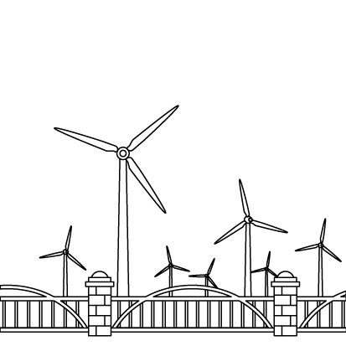
（ ）
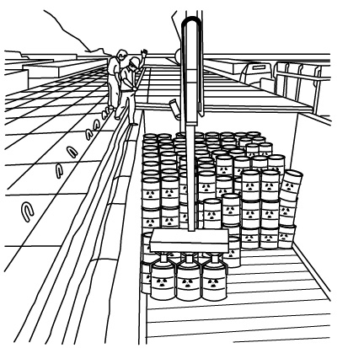
（ ）
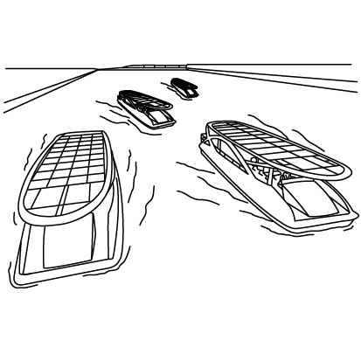
（ ）
《答案》甲 丙 乙
詳解：風力發電為了蒐集風的能量，會以大型風車為轉化機器；太陽能板能夠蒐集太陽熱作為能源；核能發電產生的放射性廢棄物，須妥善防護，以避免輻射外洩。
能力指標：8-3-1,8-3-2,8-3-3,8-3-4,9-3-4
認知層次：知識
難易度：易
題號：0760473
六、勾選題：(每個答案1分，共21分)
- 下列關於西亞古文明的相關敘述，請在正確的□中打ˇ。
□西亞古文明起源於兩河流域。
□兩河流域的人們配合農耕的需求，以太陽的運行來制定曆法。
□現代時間的計算就是沿用兩河流域的人們發明的六十進位法。
□當時的人們已經使用楔形文字記錄商業重要活動。
□漢摩拉比法典證明西亞古文明已有法律觀念。
《答案》１、３、４、５打ˇ。
能力指標：2-3-3
認知層次：應用
難易度：中
題號：0760164
- 下列關於埃及古文明的相關敘述，請在正確的□中打ˇ。
□由於尼羅河的定期氾濫帶來肥沃土壤，逐漸發展出埃及古文明。
□古埃及人發明象形文字，改良後傳入中國，成為現代中文字的重要來源。
□金字塔是古埃及法老和皇后的陵墓。
□古埃及人將屍體製成木乃伊，主要是因為他們相信因果報應。
□古埃及人為了預測尼羅河的氾濫時間，以太陽的運行來制定曆法。
《答案》１、３、５打ˇ。
能力指標：2-3-3
認知層次：應用
難易度：中
題號：0760165
- 下列關於印度古文明的相關敘述，請在正確的□中打ˇ。
□古書上曾記載印度古代有相當規模的城市文明，但現在已經都看不到了。
□在古印度，不同階級的人不能通婚。
□我們現在所說的阿拉伯數字，最早是印度人發明的。
□釋迦牟尼主張眾生平等、反對階級觀念，而成為佛教的創始者。
□「零」的概念是古印度人在數學上的重要成就之一。
《答案》２、３、４、５打ˇ。
能力指標：2-3-3
認知層次：應用
難易度：中
題號：0760166
- 下列關於中國古文明的相關敘述，請在正確的□中打ˇ。
□古代中國人利用龜甲和獸骨來占卜。
□古代中國人製作青銅器的技術很先進。
□古代中國人發展的法家思想，成為社會的基本規範。
□中國古文明發源於兩河流域。
□古代中國人配合農耕的需求，發展出進步的曆法。
□楔形文字是目前已發現最早的中國文字。
《答案》１、２、５打ˇ。
能力指標：2-3-3
認知層次：分析
難易度：中
題號：0760167
七.回答問題：(每題4分，共8分)
1. 現代人使用的中文字、英文字母分別是從哪一個古文明所發明的哪一種文字演變而來？
《答案》中文字：中國古文明—甲骨文演變而來；
英文字母：由埃及古文明—象形文字改良而來。
能力指標：2-3-3
認知層次：知識
難易度：中
題號：0760161
2. 蒸汽機是工業革命時的重要主角，可以用在紡紗機上。現在請你寫出其他兩種蒸汽機可以應用的地方。
《答案》船、火車。（答案僅供參考）
能力指標：8-3-1,8-3-2
認知層次：知識
難易度：中
題號：0760307
3.核能可以應用在哪方面?請寫出兩項。

4.你會採取哪些方法預防或解決自己網路成癮的問題?

八、活用題：(每個答案2分，共12分)
- 工業革命開始後，對整個歐洲甚至世界，都有了巨大的變化。以下敘述是工業革命對近代國家產生的影響，請在正確敘述的（ ）中打ˇ，在錯誤的（ ）中打╳。
（ ）促使工業國家獲得財富。
（ ）提高產品生產成本。
（ ）產品可快速運送到世界各地。
（ ）增加產品產量。
（ ）使產品品質更加穩定。
（ ）耗費大量物資製造商品、研究新式機器，使國家更貧窮。
《答案》ˇ ╳ ˇ ˇ ˇ ╳
詳解：降低產品生產成本；各種工業產品快速行銷全球各地，獲得非常可觀的財富。
能力指標：8-3-1,8-3-2
認知層次：分析
難易度：難
題號：0760317
九、題組題：(每個答案2分，共10分)
- 下圖是世界四大古文明位置圖，請辨別代號所代表的古文明與河流，並回答下列問題。
（１）代號甲乙丙丁分別代表世界哪四大文明？請填寫出正確名稱。
甲代表（ ）古文明
乙代表（ ）古文明
丙代表（ ）古文明
丁代表（ ）古文明
（２）上列這些文明大多起源於大河流域，圖上的Ａ、Ｂ分別代表哪兩條河？請畫線連起來。
（３）在四大古文明中，哪一個文明因為有金字塔和木乃伊，而經常成為電影拍攝的主題？請利用圖上代號回答。
答：（ ）
（４）在四大古文明中，哪一個文明青銅工藝進步？請利用圖上代號回答。
答：（ ）
（５）最近有一個世界古文明的文物，遭到常在國際上引起紛爭的伊斯蘭國破壞，依其地理位置判斷，可能是下列哪一個古文明？請利用圖上代號回答。
答：（ ）
《答案》（１）埃及 西亞 印度 中國 （２）丙 乙 （３）甲 （４）丁 （５）乙
詳解：（２）埃及古文明起源於尼羅河流域、中國古文明發源於黃河、長江等流域；（５）伊斯蘭國的主要根據地是敘利亞和伊拉克，位於古代西亞古文明的地區，有許多文物遭到了激進分子的破壞與摧毀。
能力指標：2-3-3
認知層次：綜合
難易度：難
題號：0760170

